< RATB >

Epidemiological definition
Indicator name | Résistance bactérienne aux antibiotiques
Justification | La résistance bactérienne est la capacité des bactéries à résister aux effets des antibiotiques ou des biocides qui sont censés les tuer ou les contrôler.  Le terme résistance multiple (RM) ou multi-résistance est utilisé lorsqu’une souche bactérienne est résistante à plusieurs antimicrobiens ou classes d’antimicrobiens différents.  Cibles : ensemble des bactéries isolées dans un prélèvement à visée diagnostique et ayant nécessité un antibiogramme, suivi particulier SARM (Staphylococcus aureus résistant à la méthicilline) et EBLSE (entérobactéries sécrétrices de β-lactamase à spectre élargi) ;  Indicateurs : pourcentage de résistance au sein de l’espèce en complément de l’incidence rapportée à l’activité grâce au recueil des données sur l’ensemble des souches, souches sensibles ET souches résistantes  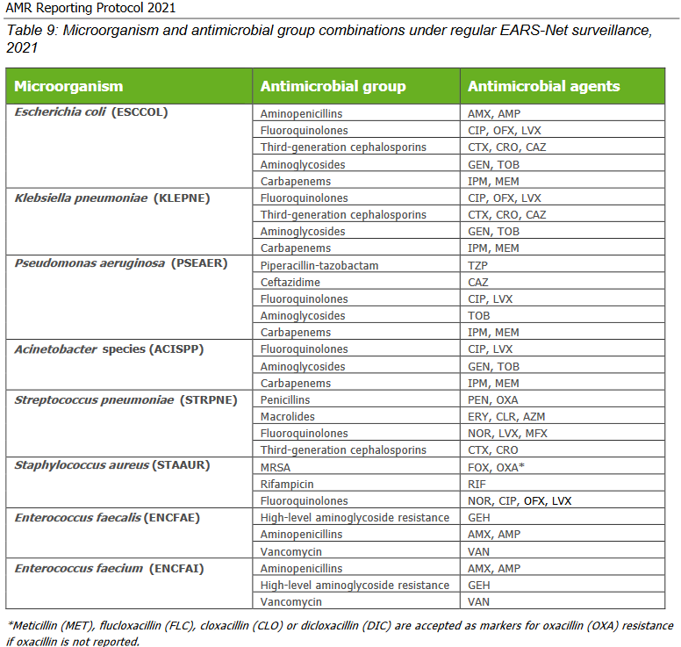  https://www.ecdc.europa.eu/sites/default/files/documents/ears-net-reporting-protocol-2021.pdf  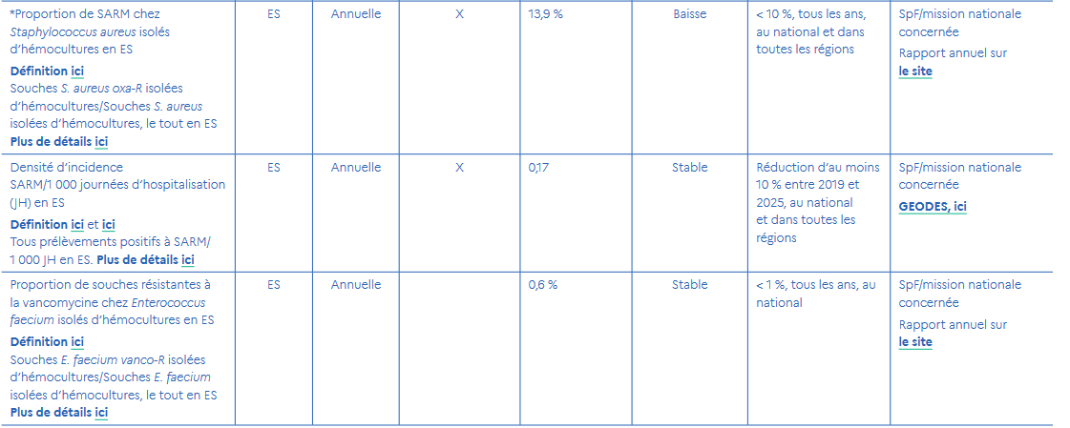  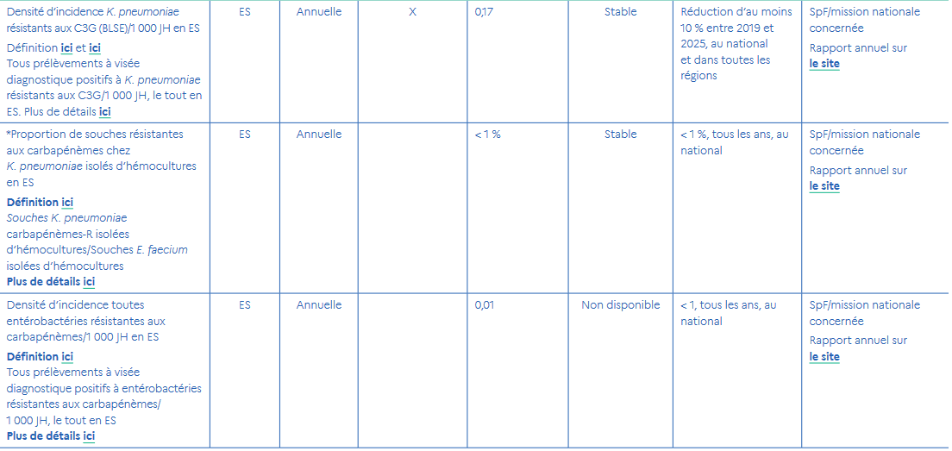  https://sante.gouv.fr/IMG/pdf/strategie_nationale_2022-2025_prevention_des_infections_et_de_l_antibioresistance.pdf
Objective | - Décrire l’épidémiologie locale de la résistance bactérienne aux antibiotiques présentant un intérêt clinique  - Quantifier particulièrement les SARM, les entérobactéries productrices de BLSE, de  céphalosporinase déréprimée et de carbapénémase  - Recueillir les indicateurs nationaux de résistance bactérienne (Propias) avec une méthode nationale standardisée :  - Pourcentage de SARM dans les bactériémies à S. aureus de survenue  48h  - Densité d’incidence des bactériémies à SARM de survenue  48h  - Densité d’incidence des bactériémies à K. pneumoniae et E. cloacae BLSE de survenue  48h  - Taux EPC parmi les bactériémies à K. pneumoniae  - Taux ERV parmi les bactériémies à E. faecium  - Suivre l'évolution dans le temps de ces indicateurs
Epidemiologic specification | Un indicateur de suivi doit pouvoir tenir compte de l’exposition et de la population étudiée : il comporte donc un numérateur, reflétant cette exposition, et un dénominateur, reflétant la population susceptible d’être exposée.
Numerator / event of interest | Nombre de BMR isolées des prélèvements à visée diagnostique, chez les patients hospitalisés, doublons exclus (ce qui impose de prendre comme source de données les dossiers microbiologiques des patients).  % RESISTANCE % BMR/BHR CIBLES INCIDENCE  Nombre de souches R à l’antibiotique testé Nombre de souches de S. aureus R à l'oxacilline Nombre de souches R à l'antibiotique
Denominator | - bactéries appartenant aux mêmes espèces, isolées dans les mêmes conditions, doublons exclus, ce qui permet de générer des indicateurs de prévalence dans l’espèce  - nombre d’admissions directes (c’est-à-dire passages intérieurs exclus) et complètes (c’est-à-dire pour hospitalisation > 24 heures) et nombre de journées d’hospitalisation complètes (c’est-à-dire correspondant aux hospitalisations > 24 heures) pendant la durée de l’enquête, ce qui permet de générer des indicateurs d’incidence, plus informatifs que les précédents.  % RESISTANCE % BMR/BHR CIBLES INCIDENCE  nombre total de souches (S+SFP+R) nombre total de souches de S. aureus (S+SFP+R) nombre de JH dans l'ES
Adjustment | Dédoublonnage des données  Les définitions suivantes font référence aux « Recommandations méthodologiques pour la  surveillance de la résistance aux antibiotiques dans les laboratoires de microbiologie », publiées par l’ONERBA1.  - Un doublon est une souche isolée chez un malade pour lequel une souche de la même espèce et de même antibiotype a déjà été prise en compte durant la période à visée diagnostique (pas de dépistage).  - L’antibiotype désigne le profil de sensibilité/résistance du micro-organisme aux différents antibiotiques testés.  -> Les catégories sensibles à posologie standard (S) ou à forte posologie (SFP) sont à  regrouper.  -> L’antibiotype diffère s’il existe, entre les souches comparées et pour au moins une molécule, une différence majeure (S <-> R) de catégories cliniques-> Le dédoublonnage porte aussi sur le phénotype de résistance (présence ou absence).  -> Seuls sont demandés le nombre de souches total et le nombre de souches résistantes après  dédoublonnage.
Data source
Form of result
List of variables necessary for indicators and metrological assessment | 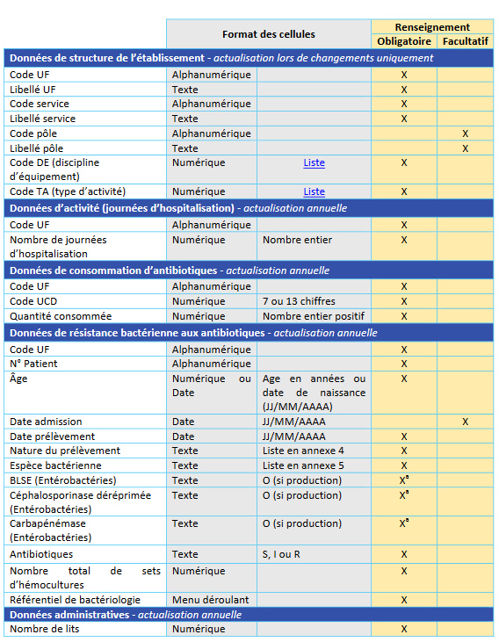
Output format | graphic representation (e.g. curves, histograms, bar charts) and interpretation rules
Distribution process | frequency of result production, target audience for the results, and access mechanisms (e.g. internet platform), including whether there is open access for the general public
Ethical requirements / recommendation

Technical specifications
technical documentation needed to move from general definition of indicator to calculating it in a reproducible way
Numerator / event of interest | variables / sources / algorithm
Denominator | variables / sources / algorithm
Adjustment | variables / sources / algorithm
Calculation method | calculation formula / calculation conditions (e.g. minimum number...) / mathematical model (e.g. predictive model, time series, ratio...)
Output format | graphical representation / comparator calculation method
Data Management | Data Format/ Data collection tools, Unique identifier, etc.
Indicator calculation version | date and version

Metrological properties
Development phase
Definition | approval process for the general definition of the indicator: sources of information used (e.g. bibliography, expert opinions, working group, etc.) and validation method (e.g. meeting, consensus, etc.)
Algorithm | approval of the lists of variables (or calculation algorithm) by experts according to the general definition
Empirical measurement | description of the method (e.g. data period, etc.)  main results (e.g. number of calculable events depending on data source, number of missing data depending on data source, production time depending on data source, etc.)
Validation phase
Comparison with a gold standard | carried out or not / if carried out: description of method (e.g. number of health records analysed, study period, records selection method, evaluation method, etc.)  main results (e.g. estimated positive predictive value, analysis of false positives),
Comparison with other indicators | carried out or not / if carried out: choice of indicators, description of sources  main results (e.g. correlation analysis)
Adjustment | carried out or not / if carried out: choice of adjustment variables (method used), choice of adjustment method, description of statistical analysis method  main results (e.g. comparison of observed and adjusted results, performance of statistical models)
Comparison over time | carried out or not / if carried out: description of method used (e.g. predictive model using time series)  main results (e.g. estimated accuracy of indicator measurement, identification of alert threshold)
Use phase
Comparison between hospitals | carried out or not / if carried out: choice of comparison method, description of comparison method, definition of comparator  main results (e.g. dispersion relative to comparator, identification of atypical entities)
Data visualization | evaluated or not / if evaluated: description of evaluation method  main results (e.g. users' opinions on how the results are reported and interpreted)
Date | date / study period metrological quality results

